Χριστούγεννα στο Borovets
Rila 4* | ημιδιατροφή, ski in-ski out
Τιμές / αναχωρήσεις |  | 24-27 Δεκ | Early Booking
Τιμή ατόμου σε δίκλινο signature | superior | family |  | 500€
Τιμή ατόμου σε μονόκλινο signature | superior |  | 700€
Τιμή παιδιού (5-12) σε extra κρεβάτι σε signature | superior |  | 200€
Τιμή παιδιού (5-12) σε extra κρεβάτι σε family |  | 250€
Τιμή παιδιού (0-4) σε extra κρεβάτι |  | 110€
*επιβάρυνση ανά άτομο για δωμάτιο με θέα πίστες |  | +40€
*επιβάρυνση ανά άτομο για 3ο ενήλικα σε Deluxe Suite (κατόπιν διαθεσιμότητας) |  | +125€
*υποχρεωτικό Christmas dinner (>12 ετών | <12 ετών) |  | +65€ | +35€
Festa Winter Palace 5* | ημιδιατροφή
Τιμές / αναχωρήσεις |  | 24-27 Δεκ | Early Booking
Τιμή ατόμου σε δίκλινο deluxe / family δωμάτιο |  | 355€
Τιμή ατόμου σε μονόκλινο |  | 510€
Τιμή ατόμου (άνω των 12 ετών) σε extra κρεβάτι |  | 290€
Τιμή παιδιού (2-12) σε extra κρεβάτι |  | 240€
Iglika 4* | ημιδιατροφή
Τιμές / αναχωρήσεις |  | 24-27 Δεκ | Early Booking
Τιμή ατόμου σε δίκλινο |  | 350€
Τιμή ατόμου σε family room (min 4 άτομα) |  | 420€
Τιμή ατόμου σε μονόκλινο |  | 370€
Τιμή ατόμου (άνω των 12 ετών) σε extra κρεβάτι |  | 335€
Τιμή παιδιού (2-12) σε extra κρεβάτι |  | 240€
*υποχρεωτικό Christmas dinner (>12 ετών | <12 ετών) |  | +48€ | 24€
Samokov 3* | ημιδιατροφή
Τιμές / αναχωρήσεις |  | 24-27 Δεκ | Early Booking
Τιμή ατόμου σε δίκλινο |  | 285€
Τιμή ατόμου σε μονόκλινο |  | 370€
Τιμή ατόμου (άνω των 12 ετών) σε extra κρεβάτι |  | 245€
Τιμή παιδιού (2-12) σε extra κρεβάτι |  | 200€
*προαιρετικό Christmas dinner (>12 ετών | <12 ετών) |  | +50€ | +35€
Φώτα στο Borovets
Rila 4* | ημιδιατροφή, ski in-ski out
Τιμές / αναχωρήσεις | 3-6 Ιαν| Early Booking
Τιμή ατόμου σε δίκλινο signature | 470€
Τιμή ατόμου σε μονόκλινο signature | 655€
Τιμή παιδιού (5-12) σε extra κρεβάτι σε signature | 215€
Τιμή παιδιού (5-12) σε extra κρεβάτι σε family | 250€
Τιμή παιδιού (0-4) σε extra κρεβάτι | 110€
*επιβάρυνση ανά άτομο για δωμάτιο με θέα πίστες | +40€
*επιβάρυνση ανά άτομο για 3ο ενήλικα σε Deluxe Suite (κατόπιν διαθεσιμότητας) | +125€
Iglika 4* | ημιδιατροφή
Τιμές / αναχωρήσεις | 3-6 Ιαν| Early Booking
Τιμή ατόμου σε δίκλινο economy | 335€
Τιμή ατόμου σε family room (min 4 άτομα) | 375€
Τιμή ατόμου σε μονόκλινο | 430€
Τιμή ατόμου (άνω των 12 ετών) σε extra κρεβάτι | 340€
Τιμή παιδιού (2-12) σε extra κρεβάτι | 230€
Samokov 3* | ημιδιατροφή
Τιμές / αναχωρήσεις | 3-6 Ιαν| Early Booking
Τιμή ατόμου σε δίκλινο | 295€
Τιμή ατόμου σε μονόκλινο | 380€
Τιμή ατόμου (άνω των 12 ετών) σε extra κρεβάτι | 255€
Τιμή παιδιού (2-12) σε extra κρεβάτι | 205€

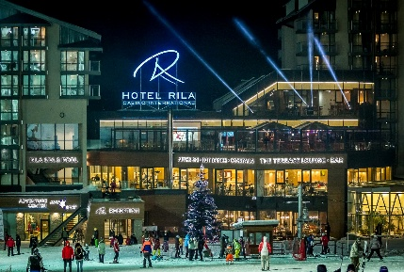 | 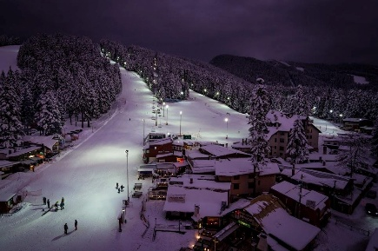 |  | 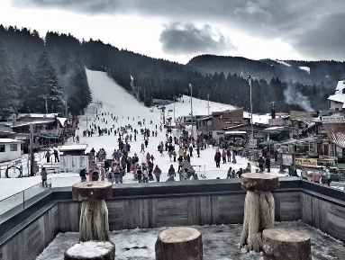
Παρατηρήσεις – Χρήσιμες πληροφορίες
- Οι τιμές είναι ανά άτομο και περιλαμβάνουν:
  - μεταφορά με λεωφορείο από Θεσσαλονίκη & Σέρρες (Προμαχώνας)
  - διαμονή και διατροφή της επιλογής σας
  - μετακινήσεις προς/ από τη βάση των αναβατήρων βάση προγράμματος (εκτός από τα ski in – ski out ξενοδοχεία)
  - ελεύθερη χρήση πισίνας, σάουνας, τζακούζι, γυμναστηρίου (αναλόγως τις δωρεάν παροχές του ξενοδοχείου)
  - έμπειρο συνοδό του γραφείου, ασφάλεια αστικής ευθύνης, ενημερωτικά έντυπα, ΦΠΑ
- Οι τιμές δεν περιλαμβάνουν:
  - τις κάρτες lift
  - extra γεύματα και ποτά
  - τον φόρο διαμονής και δημοτικούς φόρους όπου πληρώνονται απευθείας στην ρεσεψιόν του ξενοδοχείου κατά το check-out
- Υπάρχει δυνατότητα ταξιδιωτικής ασφάλισης με κάλυψη ατυχήματος/covid-19
- Για να ταξιδέψετε στη Βουλγαρία χρειάζεστε διαβατήριο ή ταυτότητα με λατινικούς χαρακτήρες. Ο διοργανωτής δε φέρει ευθύνη σε περίπτωση που ο πελάτης δε διαθέτει τα νόμιμα έγγραφα για τη διέλευση των συνόρων. Οι υπηρεσιακές ταυτότητες δεν αποτελούν ταξιδιωτικό έγγραφο. Οι κάτοχοι μη ελληνικών εγγράφων έχουν την ευθύνη για τυχόν απαίτηση βίζας για τη διέλευση των συνόρων (περισσότερες πληροφορίες μπορούν να πάρουν από τη Βουλγάρικη πρεσβεία ή προξενείο ή την αστυνομία συνόρων 2323041222)
- Παιδιά μέχρι 12 ετών ταξιδεύουν υποχρεωτικά μόνο με διαβατήριο
- Παιδιά κάτω των 18 που ταξιδεύουν με ένα γονέα χρειάζονται επικυρωμένη εξουσιοδότηση/ συγκατάθεση του άλλου γονέα. Παιδιά που ταξιδεύουν χωρίς τους γονείς χρειάζονται επικυρωμένη εξουσιοδότηση/ συγκατάθεση και από τους δύο γονείς
- Σύμφωνα με το διεθνή ξενοδοχειακό κανονισμό μπορείτε να παραλάβετε (check in) το δωμάτιο σας από τις 14:00 (στο Rila από τις 15:00) και να το παραδώσετε (check out) μέχρι τις 12:00
- Τα ξενοδοχεία με το χαρακτηριστικό “ski in–ski out” δίνουν τη δυνατότητα στους χιονοδρόμους να φτάσουν μέχρι την είσοδο του ξενοδοχείου με τα ski τους εφόσον λειτουργεί η αντίστοιχη πίστα
- Οι εκπτωτικές τιμές των παιδιών ισχύουν για τη διαμονή τους σε εξτρά κρεβάτι σε δωμάτιο με δύο ενήλικες
- Οι αναχωρήσεις της επιστροφής από το Borovets πραγματοποιούνται 15:00 – 15:30, αναλόγως το ξενοδοχείο. Για την ακριβή ώρα θα ενημερωθείτε από τα ενημερωτικά έγγραφα που θα λάβετε από το συνοδό σας

